АДМИНИСТРАЦИЯ ПРИГОРОДНОГО СЕЛЬСКОГО ПОСЕЛЕНИЯ
ФРОЛОВСКОГО МУНИЦИПАЛЬНОГО РАЙОНА
ВОЛГОГРАДСКОЙ ОБЛАСТИ

ПОСТАНОВЛЕНИЕ

от 18.10.2024 г. № 104

О назначении публичных слушаний по проекту Решения о бюджете Пригородного
сельского поселения на 2025 год и плановый период 2026-2027 годов

В соответствии с Бюджетным кодексом Российской Федерации, Положением о бюджетном процессе в Пригородном сельском поселении Фроловского муниципального района Волгоградской области, утвержденным решением Совета депутатов Пригородного сельского поселения от 25.03.2022 г. № 27/128, Порядком организации и проведения публичных слушаний в Пригородном сельском поселении Фроловского муниципального района Волгоградской области, утвержденным решением Совета депутатов Пригородного сельского поселения от 20.06.2022 г. № 29/133 (далее по тексту - Порядок), руководствуясь Уставом Пригородного сельского поселения, администрация Пригородного сельского поселения Фроловского муниципального района Волгоградской области

п о с т а н о в л я е т:
- По инициативе Главы Пригородного сельского поселения вынести на публичные слушания с участием граждан, проживающих на территории Пригородного сельского поселения, проект бюджета Пригородного сельского поселения на 2025 год и плановый период 2026-2027 годов, согласно Приложению № 1.
- Назначить организатором публичных слушаний главного бухгалтера администрации Пригородного сельского поселения.
- Разместить текст проекта решения «О бюджете Пригородного сельского поселения на 2025 год и на плановый период 2026 и 2027 годов» на официальном сайте в информационно-телекоммуникационной сети «Интернет» http://prigorodnoe-adm.ru/
- Определить администрацию Пригородного сельского поселения, расположенную по адресу: Волгоградская область Фроловский район п. Пригородный, ул. 40 Лет Октября, дом 349, местом приема замечаний и предложений жителей на бумажном носителе по вынесенному на обсуждение проекта решения «О бюджете Пригородного сельского поселения на 2025 год и на плановый период 2026 и 2027 годов».
- Осуществить участие граждан в обсуждении проекта решения в соответствии с указанным выше Порядком.
- Разместить на федеральной государственной информационной системе
«Единый портал государственных и муниципальных услуг (функций)»:
- настоящее постановление «О назначении публичных слушаний по проекту решения «О бюджете Пригородного сельского поселения на 2025 год и на плановый период 2026 и 2027 годов»;

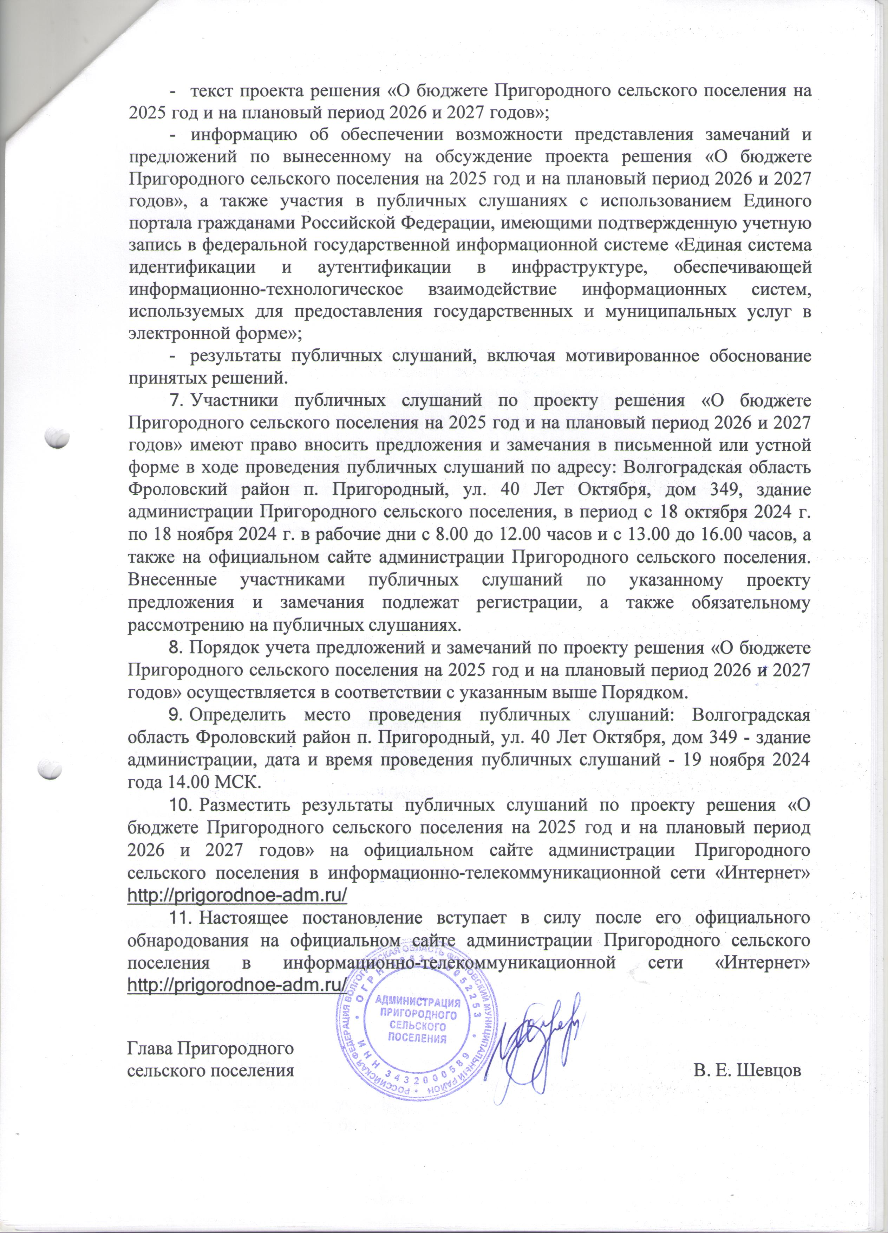
Приложение 1
к решению Совета Депутатов
№ 00/00 от 00.00.2024г

ПРОЕКТ

Совет депутатов Пригородного сельского поселения
Фроловского муниципального района
Волгоградской области

РЕШЕНИЕ

от «____» ________ 2024 г. № _____

О бюджете Пригородного сельского поселения на 2025 год и на плановый период 2026 и 2027 годов

Рассмотрев представленные администрацией Пригородного сельского поселения материалы по внесению изменений и дополнений в бюджет поселения на 2025 год и на плановый период 2026 и 2027 годов, заключение Контрольно-счетной палаты Фроловского муниципального района, Совет депутатов Пригородного сельского поселения

Р Е Ш И Л:

С т а т ь я 1.
1. Утвердить основные характеристики бюджета сельского поселения на 2025 год:
прогнозируемый общий объем доходов бюджета сельского поселения в сумме 11 182,7 тыс. рублей, в том числе безвозмездные поступления в сумме 2 379,8 тыс. рублей; общий объем расходов бюджета сельского поселения в сумме 11 476,1 тыс. рублей; прогнозируемый дефицит бюджета сельского поселения в сумме 293,4 тыс. рублей.
2. Утвердить основные характеристики бюджета сельского поселения на 2026 год:
прогнозируемый общий объем доходов бюджета сельского поселения в сумме 11 690,2 тыс. рублей, в том числе безвозмездные поступления 2 383,4 тыс. рублей; общий объем расходов бюджета сельского поселения в сумме 11 694,8 тыс. рублей, в том числе условно утвержденные расходы 300,0 тыс. рублей; прогнозируемый дефицит бюджета сельского поселения в сумме 4,6 тыс.
3. Утвердить основные характеристики бюджета сельского поселения на 2027 год:
прогнозируемый общий объем доходов бюджета сельского поселения в сумме 12 274,1 тыс. рублей, в том числе безвозмездные поступления 2 383,4 тыс. рублей; общий объем расходов бюджета сельского поселения в сумме 12 300,8 тыс. рублей, в том числе условно утвержденные расходы 650,0 тыс. рублей; прогнозируемый дефицит бюджета сельского поселения в сумме 26,7 тыс. рублей.
4. В состав источников внутреннего финансирования дефицита бюджета сельского поселения на 2025 год и на плановый период 2026 и 2027 годов включаются:
- разница между полученными и погашенными в валюте Российской Федерации кредитами кредитных организаций;
- разница между полученными и погашенными в валюте Российской Федерации бюджетными кредитами, предоставленными бюджету сельского поселения другими бюджетами бюджетной системы Российской Федерации;
- изменение остатков средств на счетах по учету средств бюджета сельского поселения в течение соответствующего финансового года.

С т а т ь я 2.
Учесть в бюджете сельского поселения поступления доходов в 2025 году – 11 182,7 тыс. рублей, в 2026 году – 11 690,2 тыс. рублей, в 2027 году – 12 274,1 тыс. рублей, согласно приложению 1 к настоящему Решению.

С т а т ь я 3.
Главный распорядитель бюджетных средств, в ведении которого находится муниципальное казенное учреждение вправе учитывать объемы доходов, планируемых к получению муниципальным казенным учреждением от безвозмездных поступлений от физических и юридических лиц, в том числе добровольных пожертвований, при формировании бюджетной сметы муниципального казенного учреждения на очередной финансовый год и плановый период.
Средства, полученные в виде безвозмездных поступлений от физических и юридических лиц, в том числе добровольных пожертвований, расходуются в соответствии с их целевых назначением.

С т а т ь я 4.
Утвердить перечень главных распорядителей средств бюджета сельского поселения на 2025 год согласно приложению 2 к настоящему Решению.

С т а т ь я 5.
Утвердить в пределах общего объема расходов, установленного статьей 1 настоящего Решения распределение бюджетных ассигнований по разделам и подразделам функциональной классификации расходов бюджетов Российской Федерации на 2025 год – 11 476,1 тыс. рублей, на 2026 год – 11 694,8 тыс. рублей, в 2027 году – 12 300,8 тыс. рублей, согласно приложению 3 к настоящему Решению.

С т а т ь я 6.
Утвердить в пределах общего объема расходов, установленного статьей 1 настоящего Решения распределение бюджетных ассигнований по разделам и подразделам функциональной классификации расходов бюджетов Российской Федерации, источником финансового обеспечения которых являются субвенции из областного бюджета на 2025 год – 116,4 тыс. рублей, на 2026 год – 120,0 тыс. рублей, в 2027 году – 120,0 тыс. рублей, согласно приложению 4 к настоящему Решению.

С т а т ь я 7.
Утвердить в пределах общего объема расходов, установленного статьей 1 настоящего Решения распределение бюджетных ассигнований по разделам и подразделам функциональной классификации расходов бюджетов Российской Федерации, источником финансового обеспечения которых являются иные межбюджетные трансферты из бюджета Фроловского муниципального района на 2025 год – 1 989,0 тыс. рублей, на 2026 год - 1 989,0 тыс. рублей, в 2027 году – 1 989,0 тыс. рублей, согласно приложению 5 к настоящему Решению.

С т а т ь я 8
1. Утвердить в пределах общего объема расходов, установленного статьей 1 настоящего Решения, распределение бюджетных ассигнований по разделам и подразделам, целевым статьям и видам расходов бюджета сельского поселения: на 2025 год – 11 476,1 тыс. рублей, на 2026 год – 11 694,8 тыс. рублей, на 2027 год -12 300,8 тыс. рублей, согласно приложению 6 к настоящему Решению.
2. Утвердить общий объем бюджетных ассигнований на исполнение публичных нормативных обязательств на 2025 год – 0,0 тыс. рублей, на 2026 год – 0,0 тыс. рублей, на 2027 год – 0,0 тыс. рублей.

3. Утвердить ведомственную структуру расходов бюджета сельского поселения: на 2025 год – 11 476,1 тыс. рублей, на 2026 год – 11 694,8 тыс. рублей, на 2027 год – 12 300,8 тыс. рублей, согласно приложению 7 к настоящему Решению.

С т а т ь я 9.
1. Утвердить объем бюджетных ассигнований муниципального дорожного фонда Пригородного сельского поселения на 2025 год в сумме 2 173,9 тыс. рублей, на 2026 год в сумме 2 272,3 тыс. рублей, на 2027 год – 2 420,3 тыс. рублей, согласно приложению 8 к настоящему Решению.
2. Главный распорядитель средств муниципального дорожного фонда Пригородное сельское поселение – Администрация Пригородного сельского поселения.

Статья 10.
1. Установить предельный объем муниципального долга Пригородного сельского поселения
на 2025 год в сумме 1 760,6 тыс. рублей,
на 2026 год в сумме 1 861,4 тыс. рублей,
на 2027 год в сумме 1 978,1 тыс. рублей.
2. Установить верхний предел внутреннего муниципального долга Пригородного сельского поселения по состоянию
на 1 января 2025 года в сумме 0 тыс. рублей, в том числе верхний предел долга по муниципальным гарантиям – 0 тыс. рублей,
на 1 января 2026 года - в сумме 0 тыс. рублей, в том числе верхний предел муниципального долга по муниципальным гарантиям – 0 тыс. рублей,
на 1 января 2027 года – в сумме 0 тыс. рублей, в том числе верхний предел муниципального долга по муниципальным гарантиям – 0 тыс. рублей.
3. Утвердить предельный объем расходов на обслуживание внутреннего муниципального долга Пригородного сельского поселения
на 2025 год в сумме 0 тыс. рублей,
на 2026 год – 0 тыс. рублей,
на 2027 год – 0 тыс. рублей.

С т а т ь я 11.
Утвердить «Программу муниципальных внутренних заимствований Пригородного сельского поселения, направляемых на покрытие дефицита бюджета сельского поселения и погашение муниципальных долговых обязательств Пригородного сельского поселения» на 2025 год согласно приложению 9 к настоящему Решению
Утвердить «Программу муниципальных внутренних заимствований Пригородного сельского поселения, направляемых на покрытие дефицита бюджета сельского поселения и погашение муниципальных долговых обязательств Пригородного сельского поселения» на 2026 и 2027 годы согласно приложению 10 к настоящему Решению.

С т а т ь я 12.
Утвердить перечень муниципальных программ, предусмотренных к финансированию за счет средств бюджета сельского поселения на 2025 год – 7 352,9 тыс. рублей, на 2026 год – 7 451,3 тыс. рублей, на 2027 год – 7 817,3 тыс. рублей, согласно приложению 11 к настоящему Решению.

С т а т ь я 13.
Утвердить программу муниципальных гарантий Пригородного сельского поселения Фроловского муниципального района на 2025 год согласно приложению 12 к настоящему Решению и программу муниципальных гарантий Пригородного сельского поселения Фроловского муниципального района на 2026 и 2027 годы согласно приложению 13 к настоящему Решению.

С т а т ь я 14. Заключительные положения.
Настоящее Решение вступает в силу с 1 января 2025 года и подлежит официальному опубликованию.

Председатель
Совета депутатов Пригородного
сельского поселения В. Е. Шевцов

